TRƯỜNG
------

BÁO CÁO DỰ ÁN

Website bán Laptop
LaptopWorld

Giảng viên hướng dẫn: | Vũ Anh Tú
Thành viên: | Ngô Tân Hoàng Minh – PH33626  Bùi Văn Hải – PH33557  Đoàn Thị Thu Hằng – PH33583

Hà Nội – 2023
NHẬN XÉT CỦA GIẢNG VIÊN
……………………………………………………………………………………………………………………………………………………………………………………………………………………………………………………………………………………………………………………………………………………………………………………………………………………………………………………………………………………………………………………………………………………………………………………………………………………………………………………………………………………………………………………………………………………………………………………………………………………………………………………………………………………………………………………………………………………………………………………………………………………………………………………………………………………………………………………………………………………………………………………………………………………………………………………………………………………………………………………………………………………………………………………………………………………………………………………………………………………………………………………………………………………………………………………………………………………………………………………………………………………………………………………………………………………………………………………………………………………………………………………………………………………………………………………………………………………………………………………………………………………………………………………………………………………

Giáo viên hướng dẫn ký, ghi rõ họ tên

NHẬN XÉT CỦA HỘI ĐỒNG PHẢN BIỆN
……………………………………………………………………………………………………………………………………………………………………………………………………………………………………………………………………………………………………………………………………………………………………………………………………………………………………………………………………………………………………………………………………………………………………………………………………………………………………………………………………………………………………………………………………………………………………………………………………………………………………………………………………………………………………………………………………………………………………………………………………………………………………………………………………………………………………………………………………………………………………………………………………………………………………………………………………………………………………………………………………………………………………………………………………………………………………………………………………………………………………………………………………………………………………………………………………………………………………………………………………………………………………………………………………………………………………………………………………………………………………………………………………………………………………………………………………………………………………………………………………………………………………………………………………………………

HĐ phản biện ký, ghi rõ họ tên

MỤC LỤC
TRƯỜNG 0
PHẦN 1. GIỚI THIỆU CHUNG 6
1. 1 Giới thiệu đề tài 6
1.1.1 Lý do chọn đề tài 6
1.1.2 Hệ thống tương tự 6
1.1.3 Mục đích làm đề tài 7
1.1.4 Đối tượng sử dụng hệ thống 7
1.2 Thành viên tham gia dự án 7
1.3.1 Các công cụ 7
1.3.2 Các công nghệ 7
PHẦN 2. PHẤN TÍCH HỆ THỐNG 8
2.1 Danh sách tác nhân (actor) 8
2.2 Danh sách các use case 8
2.3 Mô hình hệ thống (Use case model) 8
2.4 Đặc tả Use case 8
2.4.1 Use case Đăng nhập 8
2.5 Ma trận phân quyền chức năng 9
PHẦN 3. THIẾT KẾ HỆ THỐNG 9
3.1 Thiết kế cơ sở dữ liệu hệ thống 9
3.1.1 Xác định thực thể 9
3.1.2 Xây dựng cơ sở dữ liệu 9
3.2. Thiết kế giao diện 9
3.3 Thuật toán (công nghệ) 9
PHẦN 4. THỰC HIỆN 10
4.1 Kế hoạch thực hiện hệ thống 10
4.2 Quản lý dự án 10
4.3 Quản lý source code 10
PHẦN 5. KIỂM THỬ VÀ TRIỂN KHAI HỆ THỐNG 11
5.1 Kế hoạch kiểm thử 11
5.2 Triển khai hệ thống trên hosting 11

PHẦN 1. GIỚI THIỆU CHUNG

1. 1 Giới thiệu đề tài – “Bán laptop”

1.1.1 Lý do chọn đề tài
Hiện nay, các công nghệ tiên tiến phát triển ngày càng mạnh mẽ và được ứng dụng ngày càng nhiều vào các lĩnh vực kinh tế, sản xuất cũng như đời sống thường nhật của con người. Một điểm tiêu biểu trong việc phát triển các công nghệ đó phải kể đến việc ứng dụng công nghệ thông tin vào hầu khắp các hoạt động. Nhờ đó, các công việc được thực hiện nhanh, chính xác và đạt được kết quả cao hơn rất nhiều.
Khi xã hội ngày càng phát triển, mức sống của người dân được nâng cao thu nhập kinh tế ngày càng được cải thiện thì chiếc laptop không còn quá xa lạ với mọi người. Tuy nhiên, cuộc sống ngày càng bận rộn như hiện nay thì việc muón mua một chiếc Laptop phù hợp với bản thân thì người tiêu dùng phải đến tận cửa hàng để lựa chọn vì thế mất khá nhiều thời gian và công sức
Do đó nhóm chúng em đã tìm hiểu và lựa chọn thực hiện đề tài “Bán laptop – Laptop World”
Website được xây dựng với định hướng giúp việc mua sắm Laptop của người tiêu dùng trở lên dễ dàng và nhanh gọn hơn, không tốn quá nhiều thời gian và công sức

1.1.2 Hệ thống tương tự
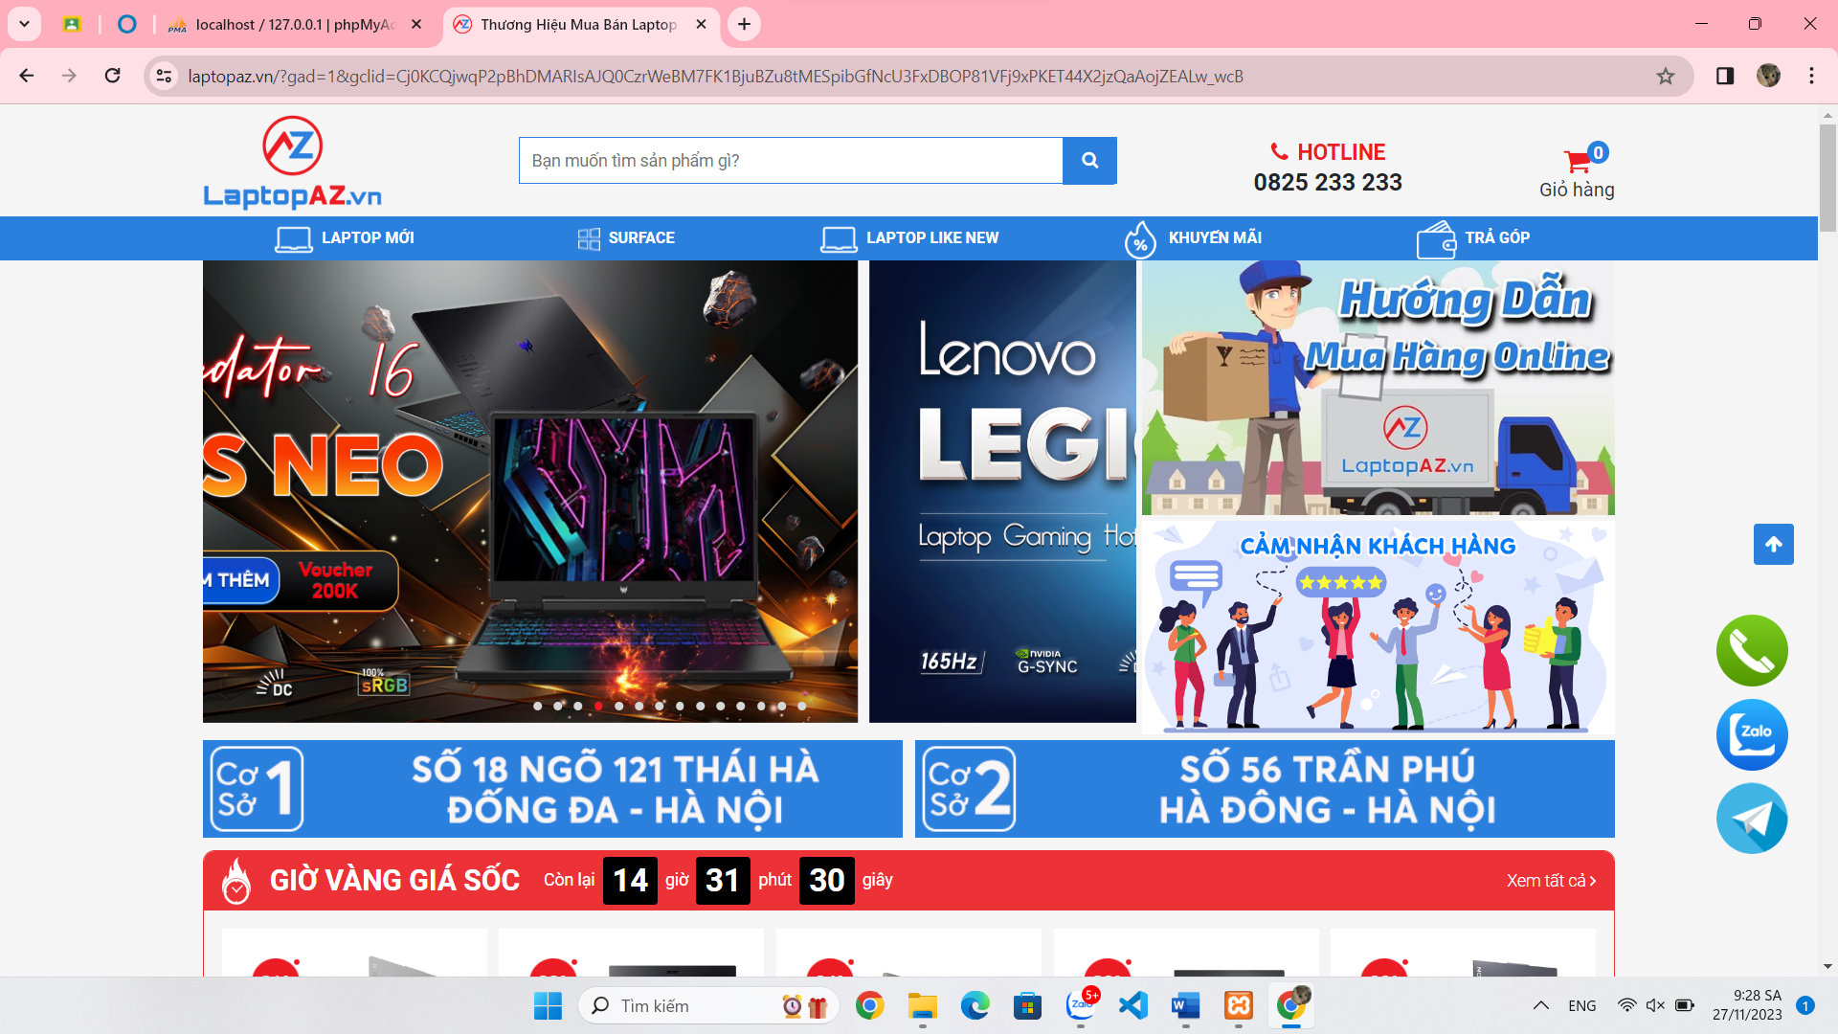

1.1.3 Mục đích làm đề tài
- Bán hàng được mọi lúc mọi nơi
- Tiết kiệm chi phí thuê mặc bằng và nhân sự
- Tăng phạm vi tiếp cận khách hàng
- Nền tảng cho sản phẩm bán hàng
- Dễ dàng nhận được phản hồi từ khách hàng

1.1.4 Đối tượng sử dụng hệ thống
- Người mua Laptop
- Doanh nghiệp và Tổ chức

1.2 Các công cụ và công nghệ sử dụng

1.2.1 Các công cụ

  PhpStorm |   Git | Google meet  

1.2.2 Các công nghệ
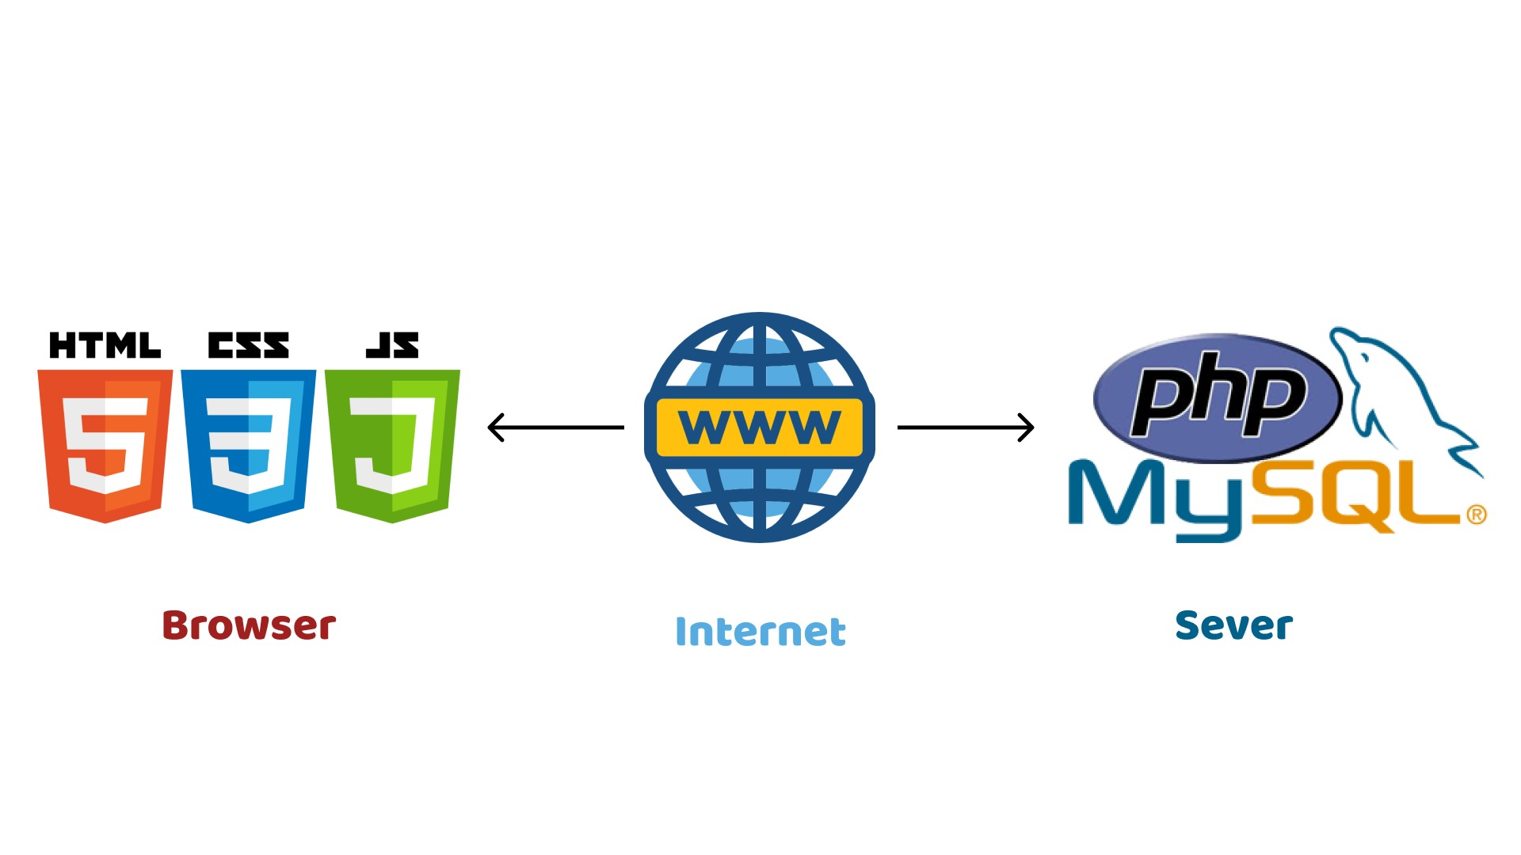PHẦN 2. PHẤN TÍCH HỆ THỐNG

2.1 Danh sách tác nhân (actor)
- Khách hàng

2.2 Danh sách các use case
- Quản trị
- Khách hàng đã có tài khoản
- Khách hàng chưa có tài khoản

2.3 Mô hình hệ thống (Use case model)
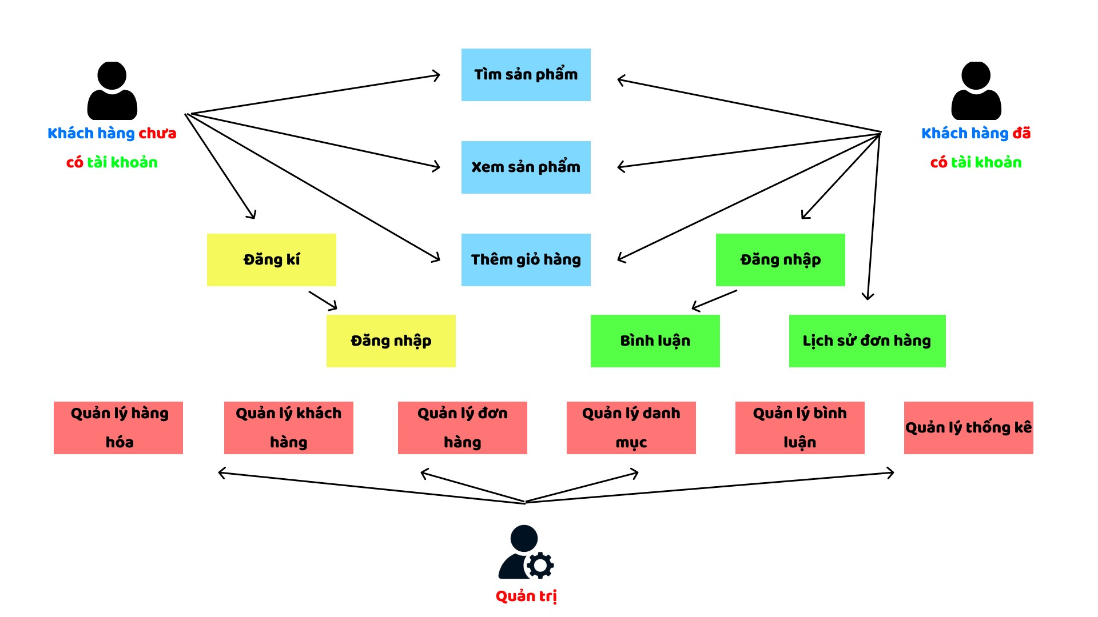

2.4 Đặc tả Use case

2.4.1 Use case Đăng nhập
Tên use case: Đăng nhập
Mô tả chung | Dùng để đăng nhập
Tác nhân chính | Thành viên,
Tiền điều kiện | Phải có tài khoản trong hệ thống
Luồng sự kiện | Bước 1: Vào trang chủ, click vào nút đăg nhập. Giao diện đăng nhập hiển thị lên  Bước 2: Nhập email và pass vào. Nhấn nút đăng nhập  Bước 3.  - Nếu email và pass hợp lệ sẽ báo đăng nhập thành công và màn hình chuyển về tran chủ  - Nếu không gõ tên và pass hiện là “Không được để trống”  - Nếu tên hoặc pass bị sai. Thì báo “Đăng nhập thất bại. Tên tài khoản hoặc Mật khẩu không đúng!”
Hậu điều kiện | Đăng nhập thành công hoặc không đăng nhập được

2.4.2 Use Case Đặt Hàng
* Đặt hàng không có tài khoản
Tên use case: Đặt hàng
Mô tả chung | Dùng để đăng nhập
Tác nhân chính | Thành viên,
Tiền điều kiện | Chưa tài khoản trong hệ thống
Luồng sự kiện | Bước 1: Vào trang chủ, chọn sản phẩm muốn mua  Bước 2: Nhập email và pass vào. Nhấn nút đăng nhập  Bước 3.  - Nếu email và pass hợp lệ sẽ báo đăng nhập thành công và màn hình chuyển về trang chủ  - Nếu không gõ email và pass sẽ thông s  - Nếu email hoặc pass bị sai. Thì báo “ Đăng nhập không hợp lệ”
Hậu điều kiện | Đăng nhập thành công hoặc không đăng nhập được

* Đặt hàng có tài khoản
Tên use case: Đặt hàng
Mô tả chung | Dùng để đăng nhập
Tác nhân chính | Thành viên,
Tiền điều kiện | Phải có tài khoản trong hệ thống
Luồng sự kiện | Bước 1: Vào trang chủ, click vào nút đăg nhập. Giao diện đăng nhập hiển thị lên  Bước 2: Nhập email và pass vào. Nhấn nút đăng nhập  Bước 3.  - Nếu email và pass hợp lệ sẽ báo đăng nhập thành công và màn hình chuyển về trang chủ  - Nếu không gõ email và pass sẽ thông s  - Nếu email hoặc pass bị sai. Thì báo “ Đăng nhập không hợp lệ”
Hậu điều kiện | Đăng nhập thành công hoặc không đăng nhập được

2.5 Ma trận phân quyền chức năng

STT | Chức năng | Khách | Thành viên | Quản trị
1 | Đăng kí | v
2 | Đặt hàng |  | V
3 | Xem lịch sử đơn hàng |  | V

PHẦN 3. THIẾT KẾ HỆ THỐNG

3.1 Thiết kế cơ sở dữ liệu hệ thống
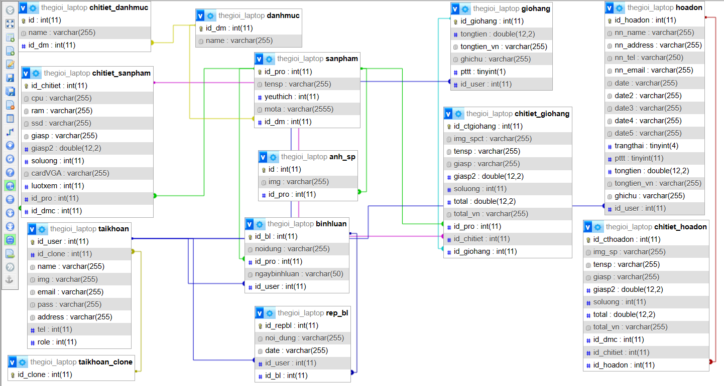

3.2.1. Người dùng
- Trang chủ
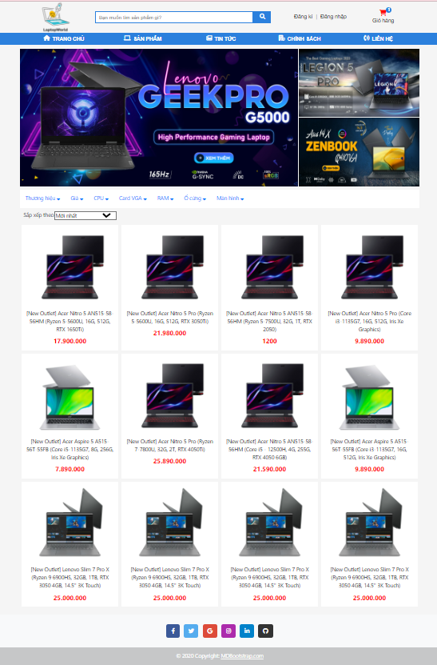

-Trang sản phẩm chi tiết
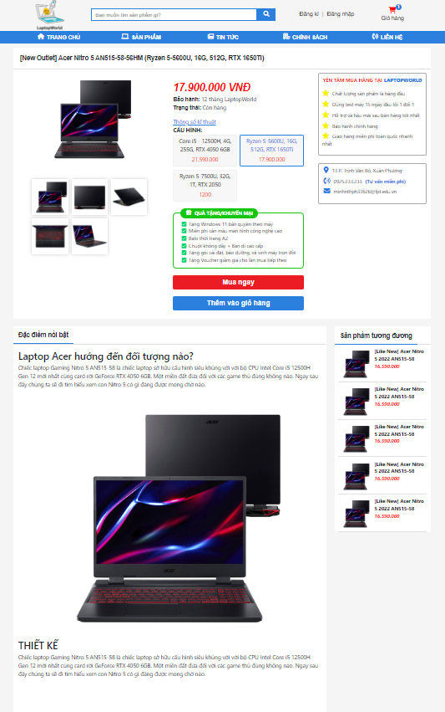
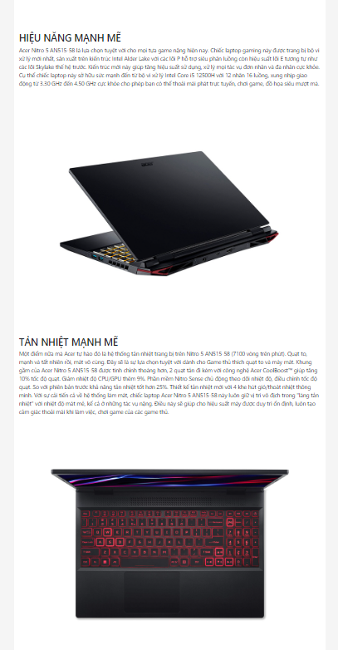
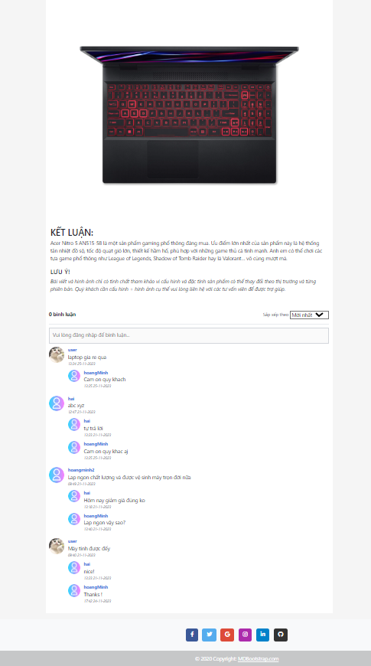

-Giỏ hàng
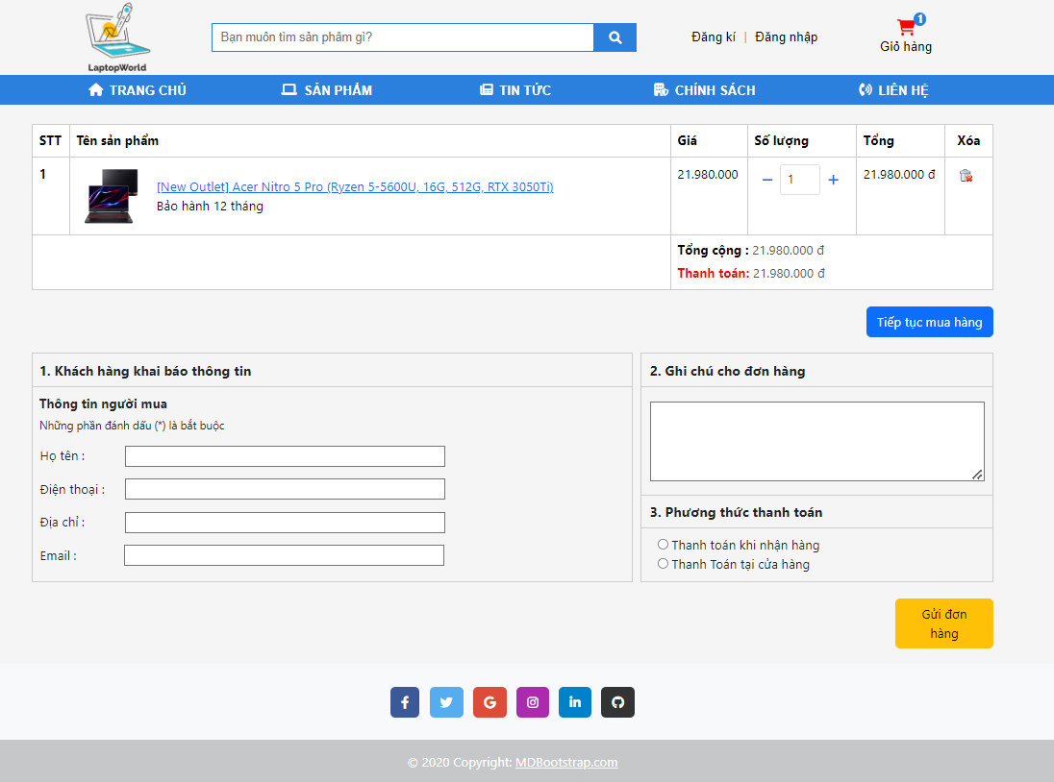

-Đặt hàng thành công
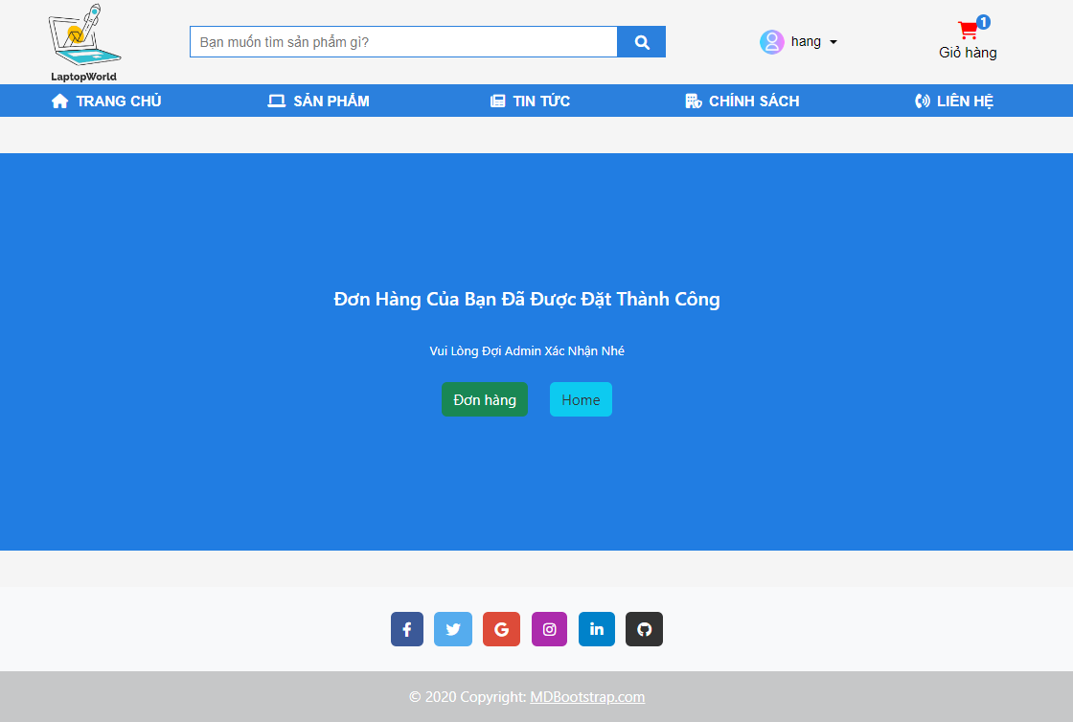
3.2.2. Admin

- Sản phẩm
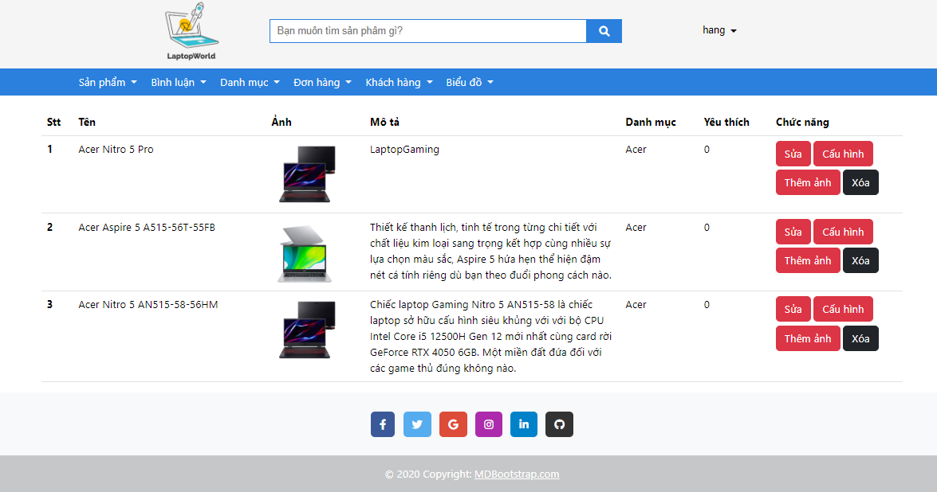

-Bình luận
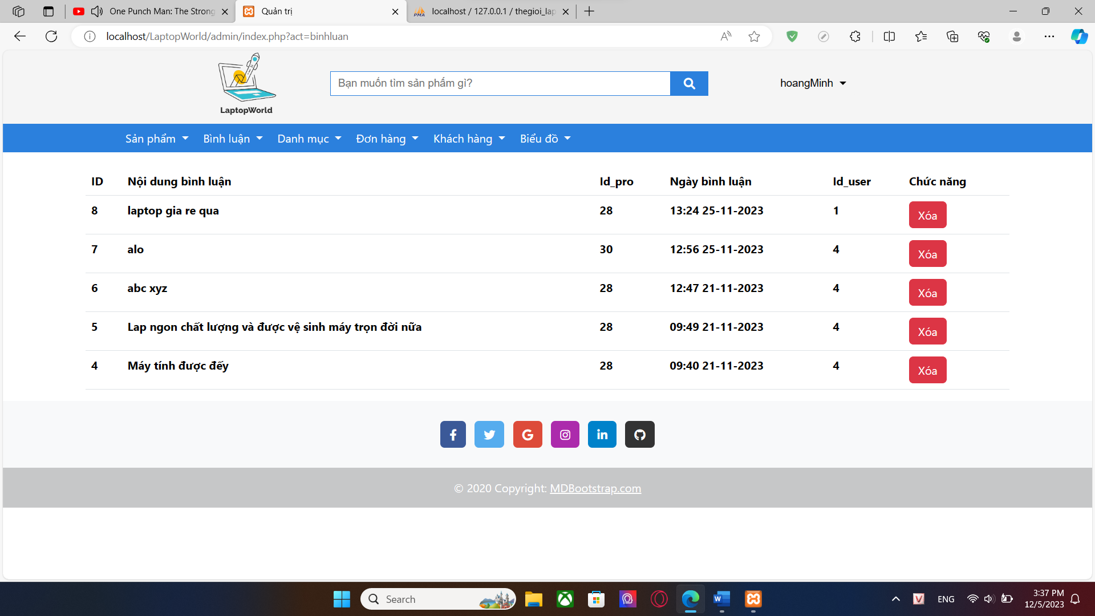

- Danh mục
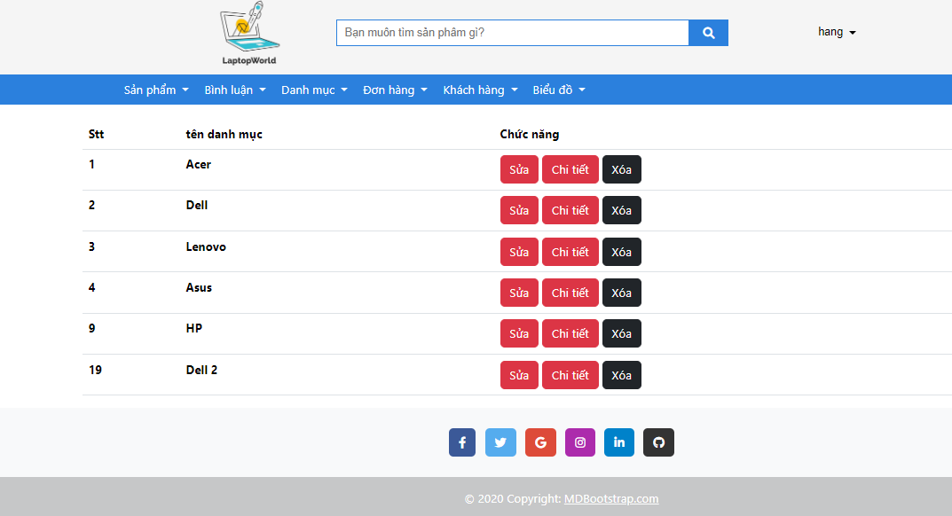
-Đơn hàng
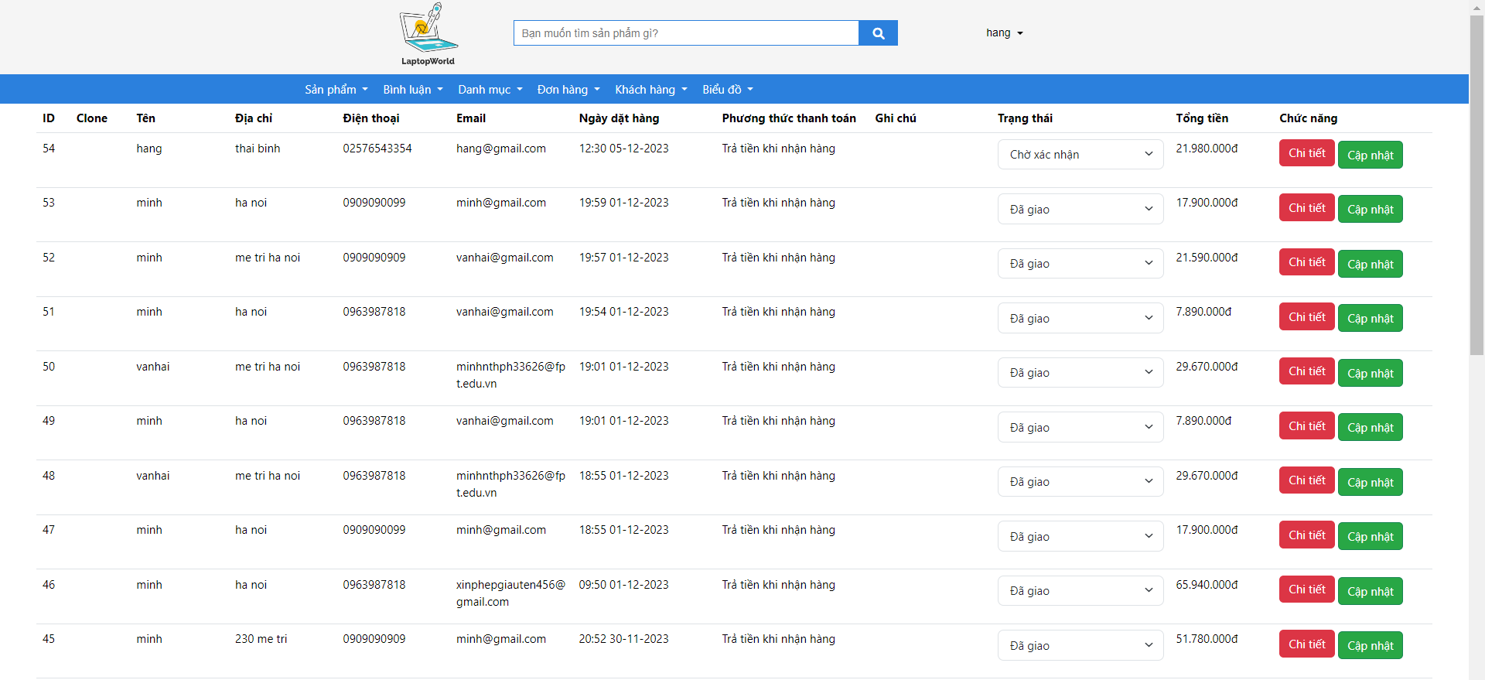
-Khách hàng
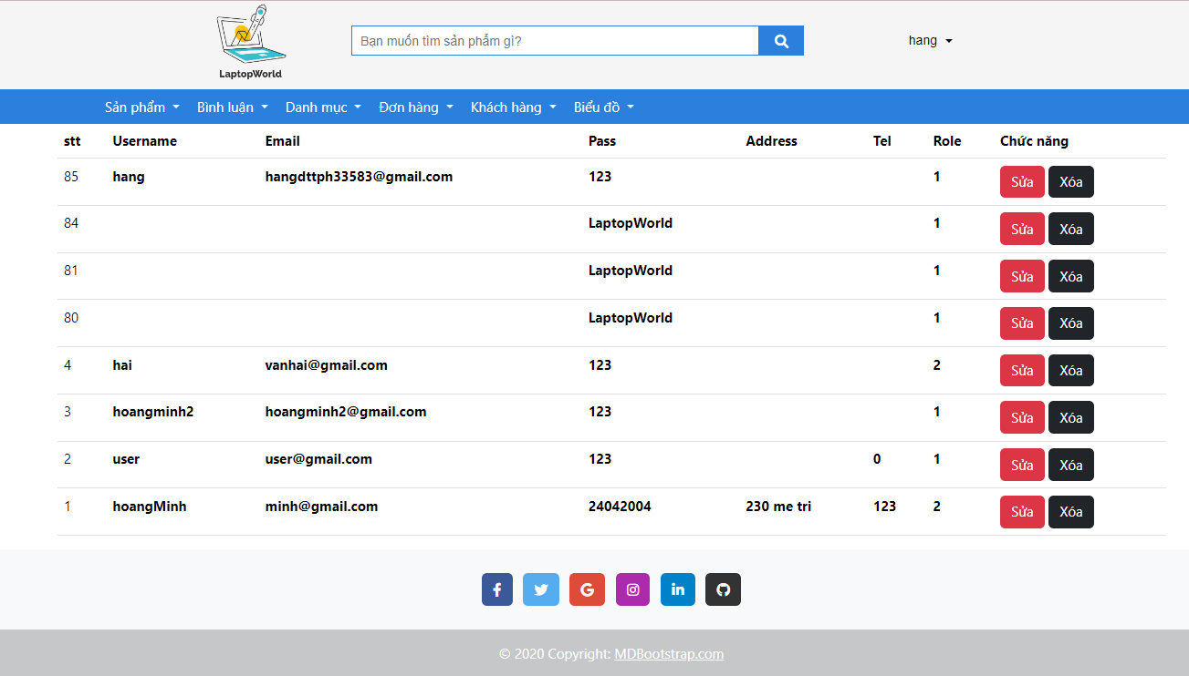
-Biểu đồ
- Sản phẩm đã bán
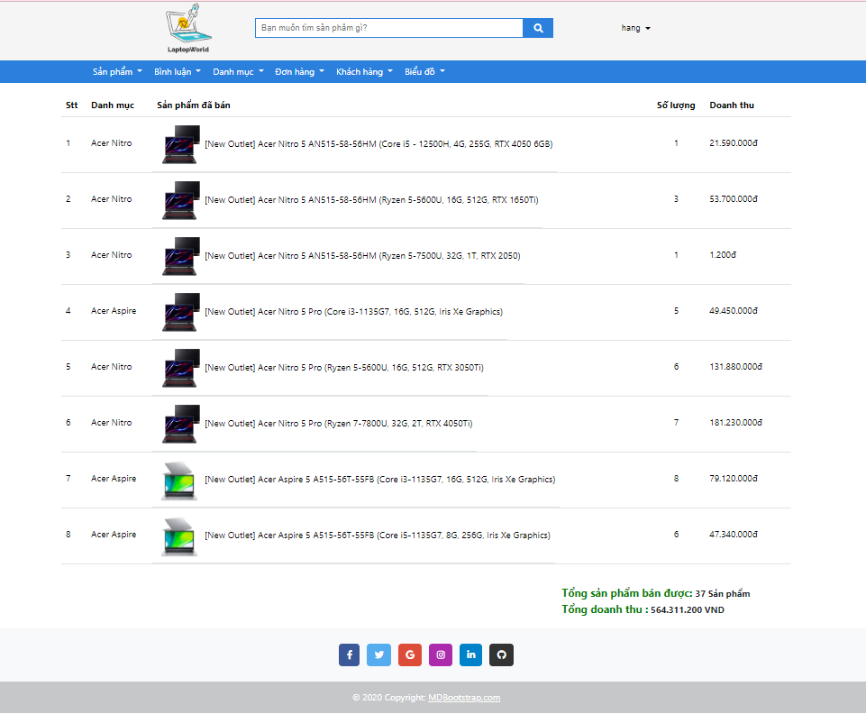
- Top những sản phẩm được quan tâm nhiều nhất
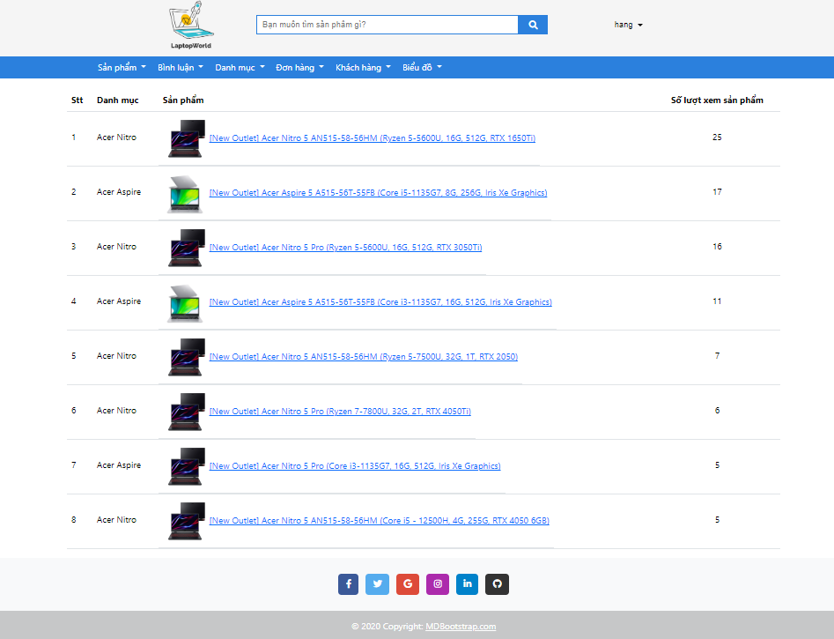

- Biểu đồ theo tuần
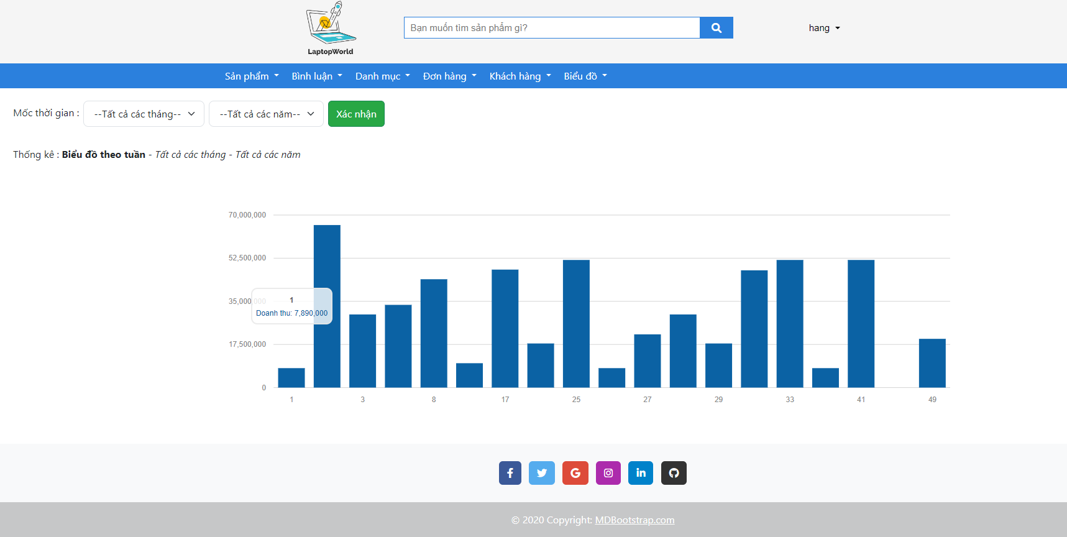

- Biểu đồ theo tháng
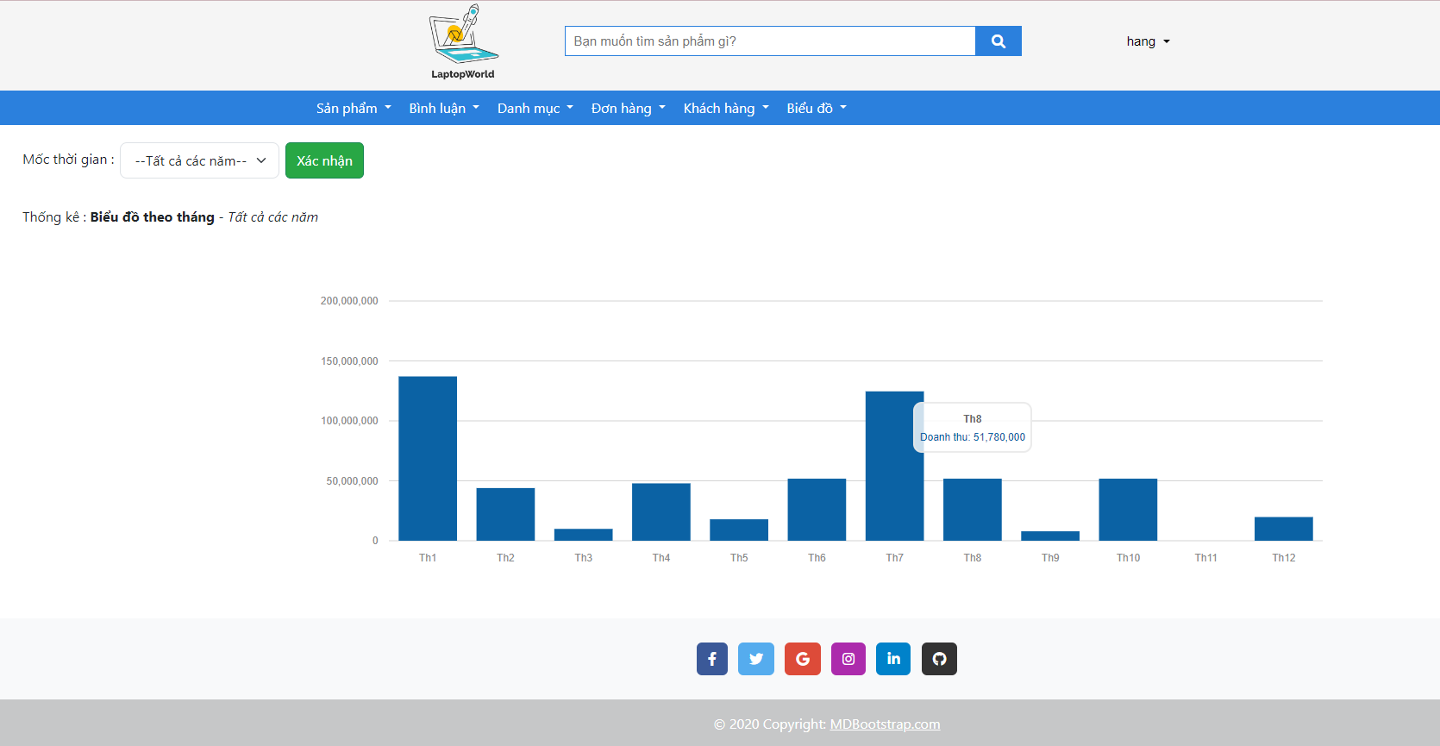

- Biểu đồ theo năm
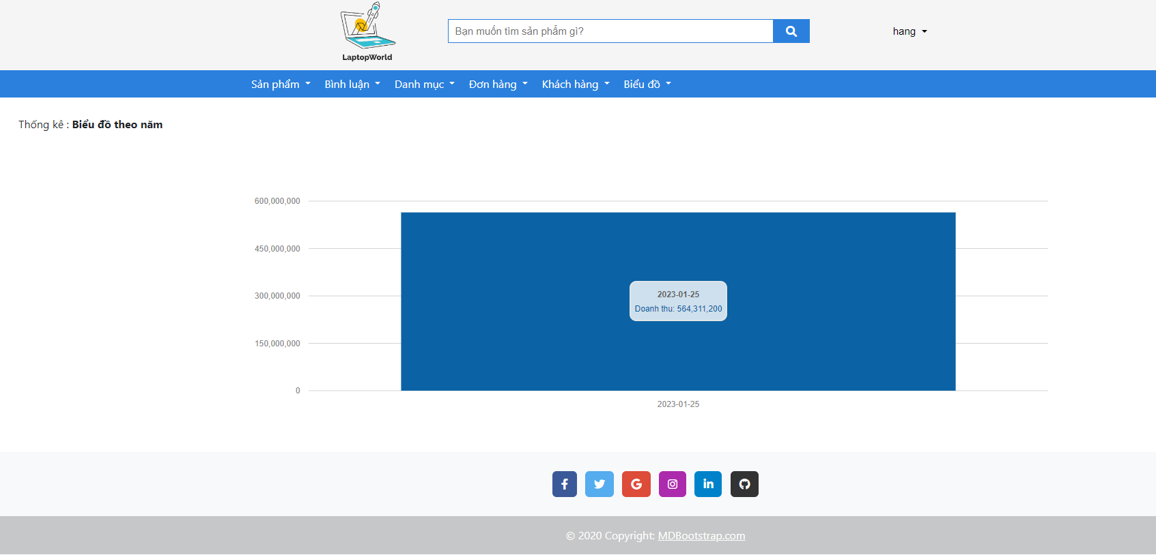

- Biểu đồ số lượng sản phẩm
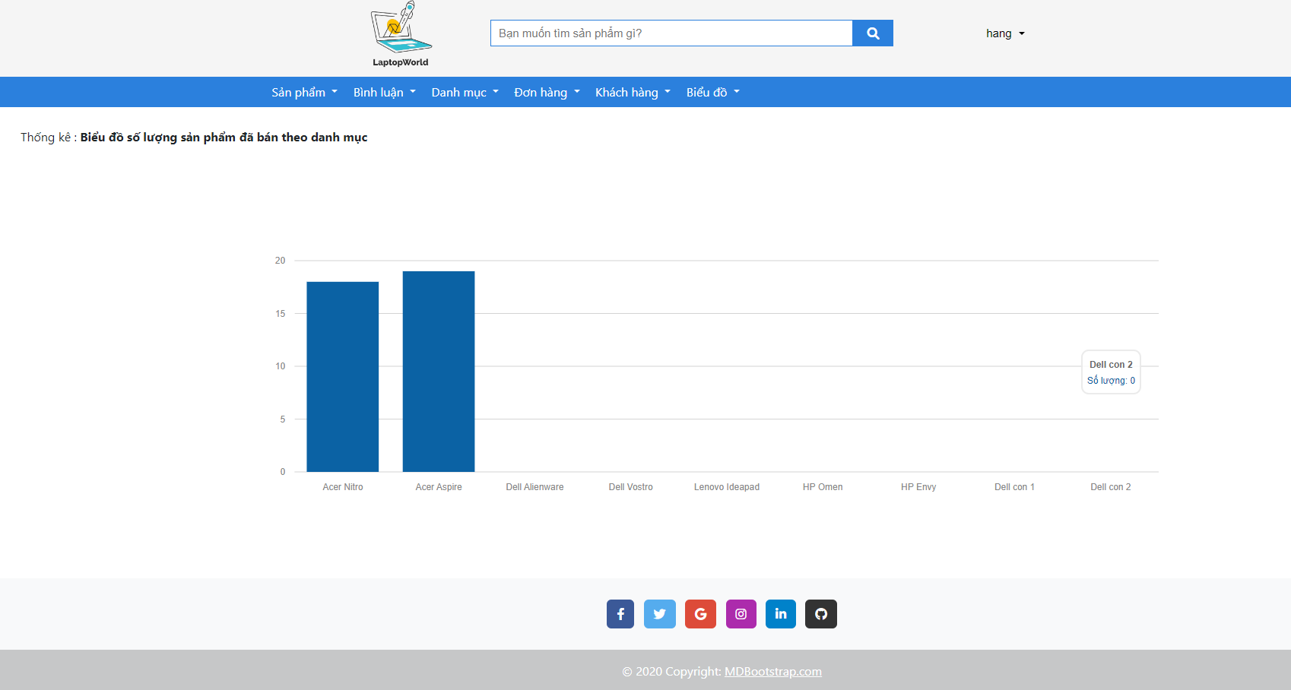

PHẦN 4. THỰC HIỆN

4.1 Kế hoạch thực hiện hệ thống

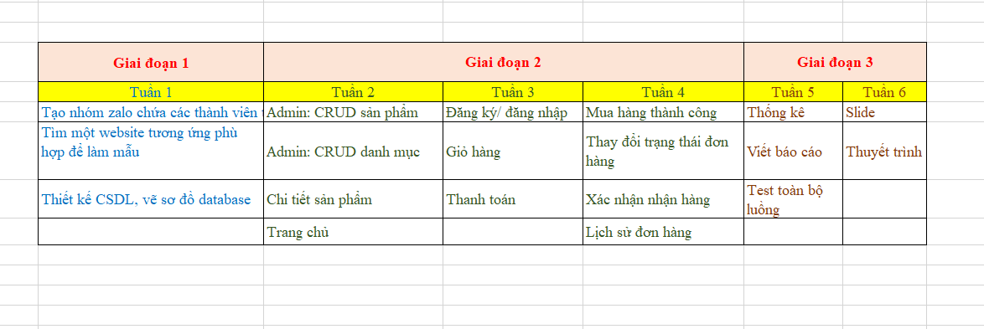

4.2 Quản lý dự án và source code
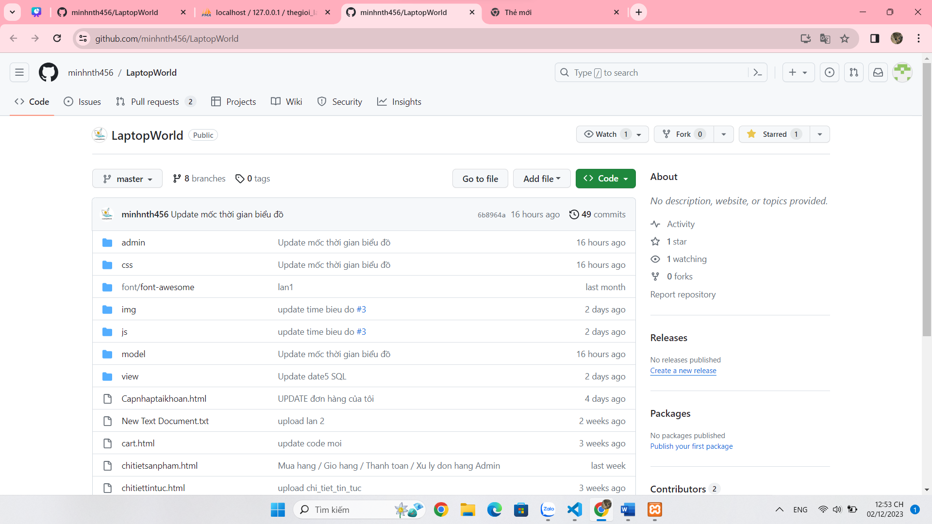

PHẦN 5. KIỂM THỬ VÀ TRIỂN KHAI HỆ THỐNG

5.1 Kế hoạch kiểm thử
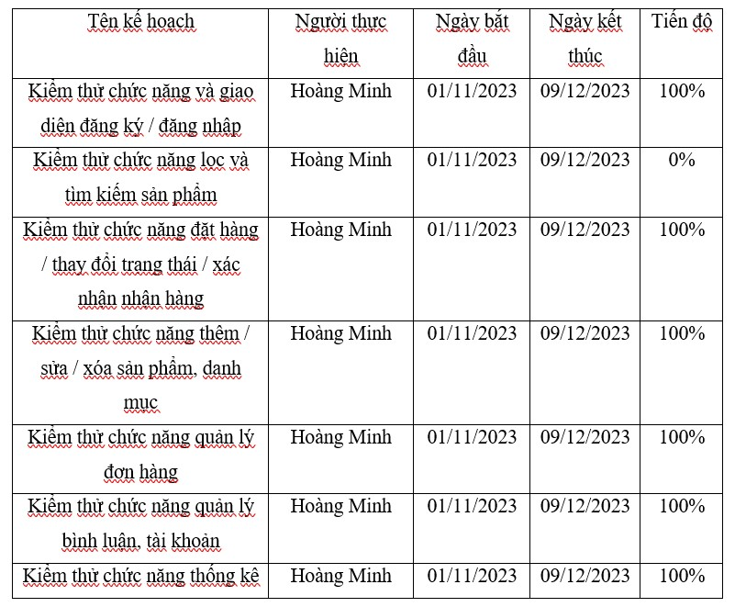

Kết thúc kiểm thử:
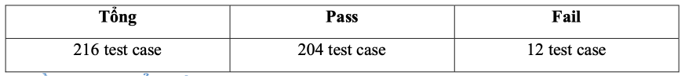

LỜI CẢM ƠN
TÀI LIỆU THAM KHẢO

